Муниципальное бюджетное учреждение культуры
«Бакчарская межпоселенческая централизованная
библиотечная система»

Утверждаю: _______________
директор Е.А. Доронина
Приказ № ___ от ___________

ПРОЕКТ
«Зов малой Родины»

2023 год

Муниципальное бюджетное учреждение культуры
«Бакчарская межпоселенческая централизованная библиотечная система»

Проект сборника стихов «Зов малой Родины»

Бакчар – 2023 г.

ББК 30.2
П 78

Руководитель проекта - директор Доронина Евгения Александровна.
Координатор - проекта Майснер О.В.
Исполнители и составители: Майснер О.В., Грушецкая Ю.А.
Компьютерная верстка: Стуров С. А.

П 78 Проект «Зов малой Родины»/ Составители Майснер О. В., Грушецкая Ю. А., Муниципальное бюджетное учреждение культуры «Бакчарская межпоселенческая централизованная библиотечная система» – Бакчар, 2023. – 20 с.

Проект по формированию сборника стихов самобытного автора Мирошникова Виктора Ивановича.

МБУК «Бакчарская МЦБС»
636200 Томская обл.,
с. Бакчар,
ул. Ленина, 52
тел: 8-38-249-21-136
e-mail: bak-cbs@bakchar.gov70.ru

Актуальность и социальная значимость проекта
Краеведение, как направление, воспитывающее любовь к родному краю, никогда не потеряет своей актуальности. Тематика работы в этом направлении обширна, это история и культура родного края, включая древние века, военные годы и, конечно, настоящее время, с его современными событиями и героями. Красота родной природы - мощный фактор воспитания. Любовь к Родине начинается с любви к своему дому, семье, селу, родному краю. В настоящее время, на фоне сложной политической обстановки в стране, особо остро ощущается необходимость возрождения духовности, познания культуры своего народа, изучения прошлого и настоящего для формирования патриотизма, и гордости за свою малую Родину, за родную землю, за людей, живущих на ней.
Проект «Зов малой Родины» нацелен на работу с самобытным автором прекрасных стихотворений Мирошниковым Виктором Ивановичем.
Виктор Иванович – наш земляк и удивительный человек. Учился в Бакчарской школе, затем в Томском медицинском институте. Долгое время работал хирургом в Бакчарской больнице. В настоящее время на заслуженном отдыхе. Увлекается охотой и рыбалкой, пишет стихи. За многие годы накоплен солидный банк авторских произведений, но с его творчеством мало знакомы жители Бакчарского района и Томской области.
Виктор Иванович ежегодно участвует в межрайонном фестивале «Поэтическая провинция» в городе Кедровом, районном фестивале «Читай, Бакчар», встречается с земляками в рамках библиотечных мероприятий. Стихи нашего настоящего сибиряка помогают видеть красоту, любить свой край, окружающих людей, совершать добрые дела бескорыстно, искренне. В результате реализации проекта мы сможем познакомить земляков с творчеством Виктора Ивановича и сохранить произведения местного автора на память потомкам. Автор сможет порадовать своими стихами участников клуба «Ветеран», в рамках проекта «Гений места» передать своё творчество подрастающему поколению, поможем самореализоваться автору, получить заряд энергии и подвигнуть Виктора Ивановича на создание новых произведений.

Цель:
Сохранение и популяризация литературного наследия местных авторов. Формирование читательского интереса к произведениям писателя – земляка.
Задачи:
1. Продолжить формирование интереса пользователей через книгу к истории родного края, к краеведческим документам библиотек Бакчарского района;
2. Собрать, отредактировать и оцифровать неопубликованные рукописи, печатные документы Мирошникова В.И.;
3. Сделать дизайн и верстку сборника стихов «Зов малой Родины»
4. Издать сборник стихов в 15 экземплярах;
5. Проинформировать пользователей через СМИ и Интернет-ресурсы о
проекте;
6. Организовать знакомство общественности со сборником стихотворений (передача электронного сборника в организации партнёры, школы района, библиотечные системы Томской области, ТОУНБ им. Пушкина).
Информация о организаторах
Руководитель проекта - директор Доронина Евгения Александровна
Координатор - проекта Майснер О.В.,
Исполнители: Майснер О.В., Грушецкая Ю.А.
Почтовый адрес: 636200 Томская область, с. Бакчар, ул. Ленина дом 52 тел.8(38249) 21-136

Партнёры проекта
- Отдел культуры Администрации Бакчарского района;
- Бакчарский музей северного садоводства
- Общеобразовательные школы и дошкольные учреждения района;
- Совет Ветеранов Бакчарского района

Сроки реализации:
Проект является краткосрочным.
Проект реализуется с марта 2023 года по июнь 2023 года.

География проекта
Томская область

Целевая аудитория:
Жители Томской области.

Технические ресурсы для реализации проекта
- Компьютерная техника, принтер, сканер, ксерокс;
- Программное оснащение: видеоредакторы, программы для видеоконференций;
- Мультимедийное оборудование;
- Канцелярские товары.

Содержание проекта
Первый этап подготовительный, март 2023 г.: интервьюирование поэта, сбор рукописных документов.
Второй этап основной – апрель-май 2023 г.: работа по оцифровке документов, выполнение дизайна и верстки сборника, печать 5 экземпляров сборника (на средства учреждения), проведение библиотечного журфикса (литературных гостиных по популяризации творчества поэта).
Третий этап заключительный - июнь 2023 г.: подведение итогов, размещение материалов о проекте в СМИ и Интернет-ресурсах, проведение круглого стола, постановка задач с целью организации дальнейшей продуктивной работы по совершенствованию методов и приемов работы с местными поэтами.

План мероприятий по проекту
№п/п | Срок реализации | Мероприятия
1. | Март 2023 года | Разработка литературного проекта ««Зов малой Родины»»
 |  | Сбор, редактирование неопубликованных рукописей, печатных документов Мирошникова В.И.
 |  | Интервьюирование поэта
2. | Апрель – май 2023 года | Работа по оцифровке документов, выполнение дизайна и верстки сборника, печать 5 экземпляров сборника (на внебюджетные средства учреждения)
 |  | Организация и проведение Литературной гостиной «Дар, предназначенный судьбой: творчество местного поэта Мирошникова В.И.»
2. | Июнь 2023 года. | Подведение итогов, размещение материалов о проекте в СМИ и Интернет-ресурсах.
 |  | Проведение круглого стола, постановка задач с целью организации дальнейшей продуктивной работы по совершенствованию методов и приемов работы с местными поэтами.

Ожидаемые результаты:
Реализация данного проекта позволит библиотеке занять достойное место в информационном пространстве по направлению «краеведение». Во время встреч с писателем будут организованы выставочные пространства с представлением краеведческой литературы, документов, фотографий Бакчарского района, значимых людей и другие тем самым мы повысим уровень доступности краеведческих материалов. Повысится уровень краеведческой грамотности жителей района. Повысится качества издательской деятельности библиотеки. Пополнится краеведческий фонд библиотеки. Библиотека привлечёт новых читателей, увеличится количество посещений библиотек. Произойдёт укрепление связей библиотеки с учреждениями и организациями, заинтересованными в распространении краеведческих знаний. Будет издан и презентован сборник стихов Мирошникова В.И. Будет сформирован читательский интерес к произведениям писателя – земляка. Повысится имидж библиотек Бакчарского района.
Будет издан сборник стихов в 15 экземплярах.

Отчет о реализации проекта:
Реализация данного проекта позволила библиотеке занять достойное место в информационном пространстве и социокультурной среде Бакчарского района. Один из главных результатов проекта является привлечение к чтению краеведческой литературы разных социальных групп населения.
В рамках проекта проведены следующие мероприятия:
- Собраны и отредактированы неопубликованные рукописи, печатных документов Мирошникова В.И.
- Проведена Литературная гостиная «Дар, предназначенный судьбой»: творчество местного поэта Мирошникова В.И.» с. Бакчар
- Мирошников В.И. принял участие в районном фестивале «Читай, Бакчар!»
- Мирошникову В. И. передан первый экземпляр сборника стихов «Зов малой Родины»
- Проведена Литературная встреча «Поэзии чарующие строки» д. Вавиловка
- Экземпляр сборника «Зов малой Родины» передан в ТОУНБ им. А. С. Пушкина
В реализацию проекта вовлечены разные структуры и организации. Партнерами библиотеки в этом важном деле являются:
- Администрация Бакчарского района (наш учредитель), Отдел культуры Администрации Бакчарского района – встреча с сотрудниками отдела культуры, знакомство их с проектом «Зов малой Родины», разъяснительная работа позволили нам получить денежные средства для печати сборника. Работа по краеведческому проекту включена в план мероприятий по празднованию юбилея Бакчарского района в 2026 году.
- Районный Совет ветеранов – помощь в проведении встреч с автором, бесед, обеспечение читательской аудитории на мероприятиях.
- Бакчарская средняя общеобразовательная школа - участие педагогов и учащихся во всех мероприятиях проводимых с автором сборника стихов «Зов малой Родины», знакомство с краведческим фондом Центральной библиотеки с.Бакчар;
- Бакчарский музей северного садоводства - обеспечение необходимыми историческими фото-документами, консультации, помощь в подготовке мероприятий, организация краеведческих выставок к мероприятиям;
- Библиотекари сельских филиалов – помощь в организации выездных мероприятий на территориях поселений; проведение встреч с автором.
- Члены клуба «Ветеран» - встречи, презентации книг;
- Частные лица, люди, неравнодушные к истории родного края.

Информация о ходе реализации проекта в СМИ
Один из важных моментов – информационно – рекламная деятельность, без которой невозможен успех любого начинания. Это постоянное информирование о ходе проекта в библиотеках района – объявления, афиши, информация на стендах, листовки, закладки, буклеты; материалы в районной газете «Бакчарская жизнь», на сайте библиотеки.
Ссылки публикаций проекта:
- Зов малой Родины
https://bakcharlib.ru/kraevedenie/2023/05/7658/
- Литературная гостиная «ДАР, ПРЕДНАЗНАЧЕННЫЙ СУДЬБОЙ»: творчество местного поэта Мирошникова В.И.
https://bakcharlib.ru/news/2023/05/8248/
- Итоги литературного проекта «ЗОВ МАЛОЙ РОДИНЫ»
https://bakcharlib.ru/news/2023/06/8341/
- Литературная встреча «Поэзии чарующие строки»
https://bakcharlib.ru/news/2023/08/8915/
- Районный фестиваль «Читай, Бакчар»
https://bakcharlib.ru/news/2023/07/8641/

Затраченные средства
В ходе реализации данного проекта планировалось потратить 5 000 рублей внебюджетных средств учреждения. Но проект был представлен учредителю и привлечены к реализации проекта «Зов малой Родины» средства Администрации Бакчарского района в сумме 20 000 рублей.

Дальнейшее развитие проекта
- Ведутся переговоры о сотрудничестве с редакцией районной газеты, по размещению стихов из сборника В.И. Мирошникова «Зов малой Родины», для знакомства с творчеством автора подписчиков газеты «Бакчарская жизнь».

- Проект изначально был рассчитан на 5 месяцев. В ходе проведения мероприятий родилась идея реализовать ещё три проекта по работе с самобытными авторами: Маурер Е., Шадриной Н.А., Осининой А.М.

- В ходе реализации проекта возникла идея проведения краведческой игры для детей и молодёжи в 2025 году посвященной юбилею Бакчарского района.

- В ходе реализации проекта возникла идея оцифровки краеведческих накопительных папок и материалов по краеведению филиалов Бакчарской МЦБС, с возможностью использования материалов для мероприятий всех библиотек Бакчарского района.

ВЫВОД:
Подводя итоги реализации мероприятий проекта «Зов малой Родины» можно смело сделать вывод, что тема была выбрана правильная, актуальная. Проект доказал свою эффективность и приобрел еще большую значимость, чем мы предполагали.
В результате реализации проекта краеведческая работа библиотеки получила новый импульс в деле сохранения и распространения информации о самобытных авторах Бакчарского района.

Отзывы участников и пользователей о проекте

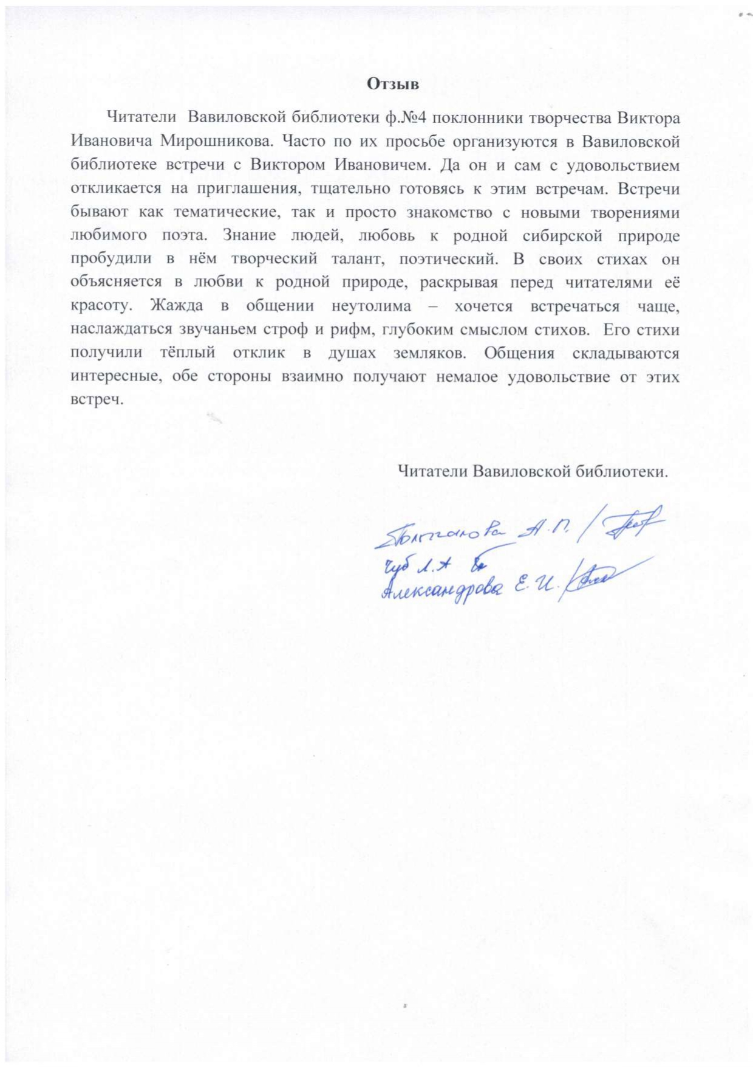

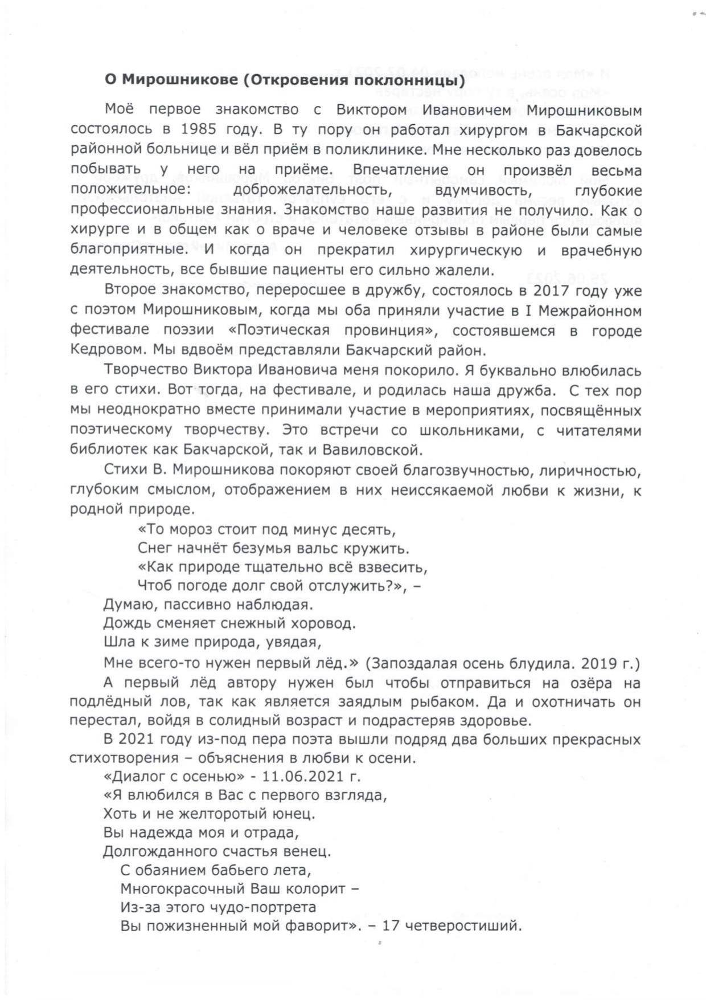
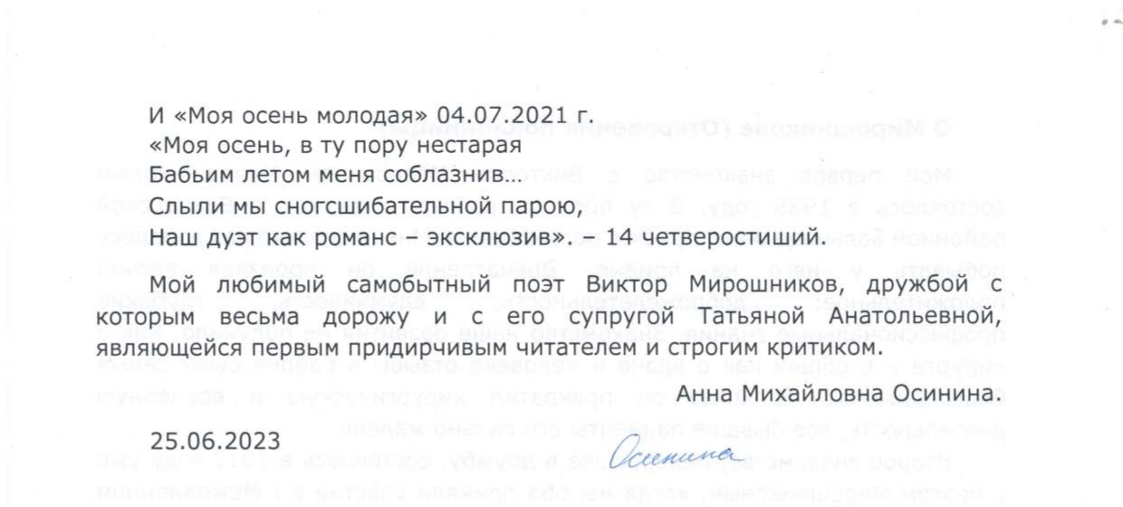

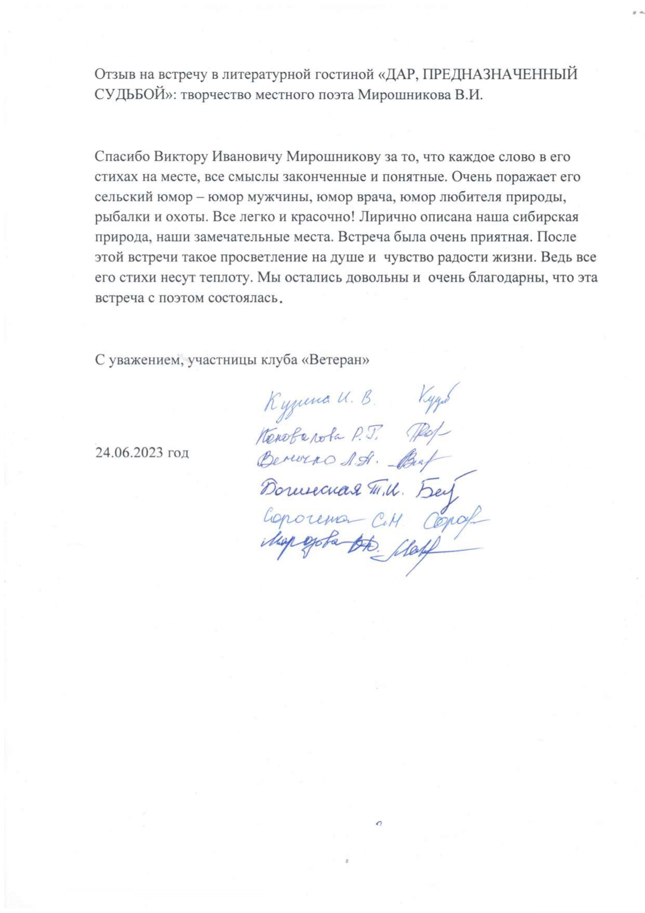

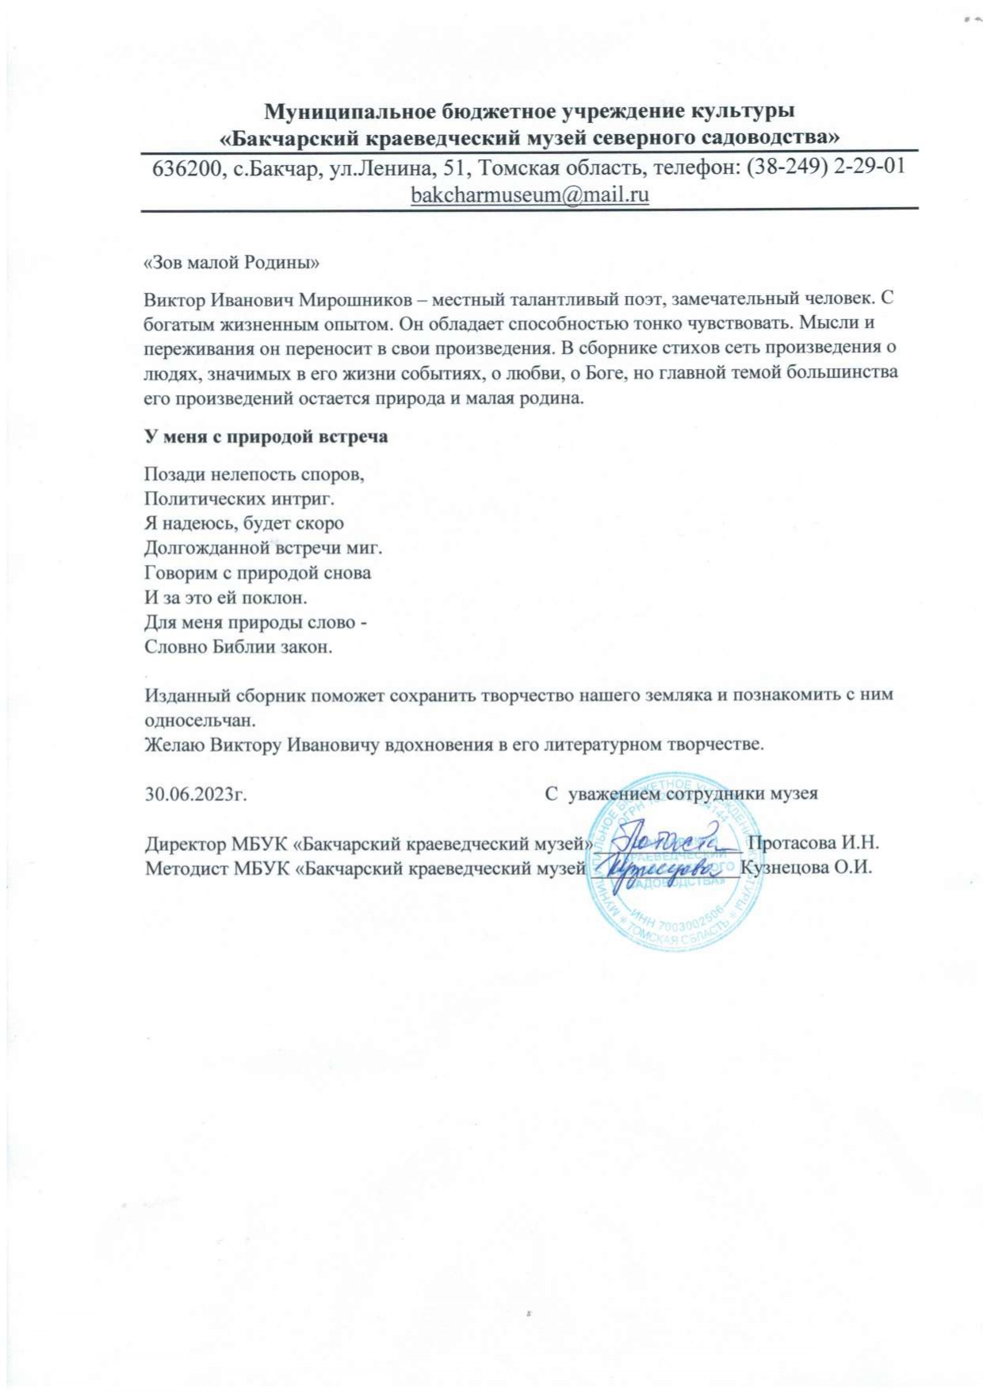

Фотоотчет о проекте

Работа над сборником «Зов малой Родины», редактирование текстов

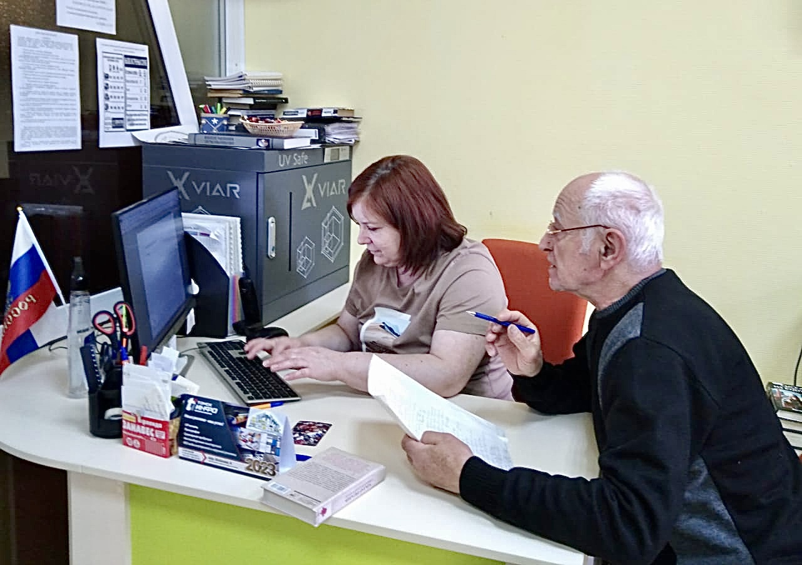

Литературная гостиная «Дар, предназначенный судьбой»

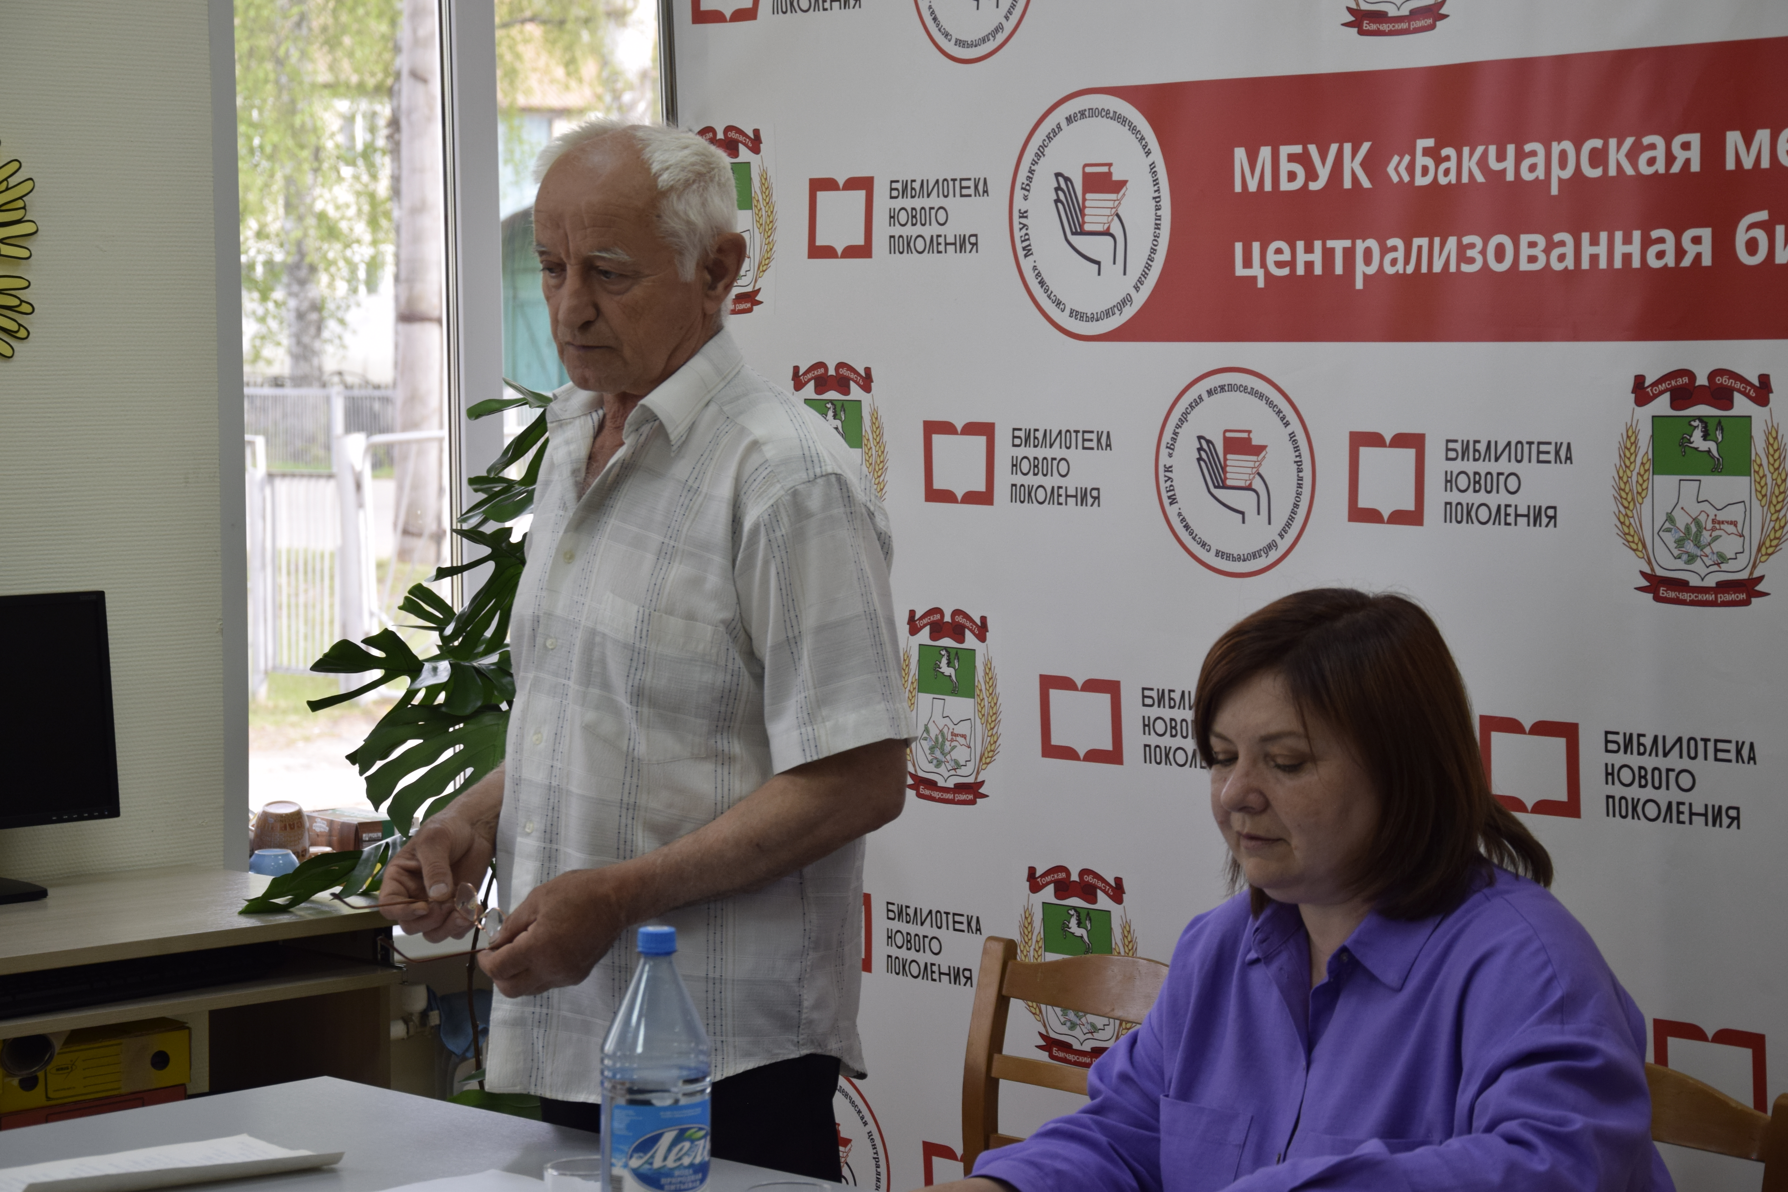
Участие автора сборника «Зов малой Родины» во Всероссийской акции «Библионочь – 2023»

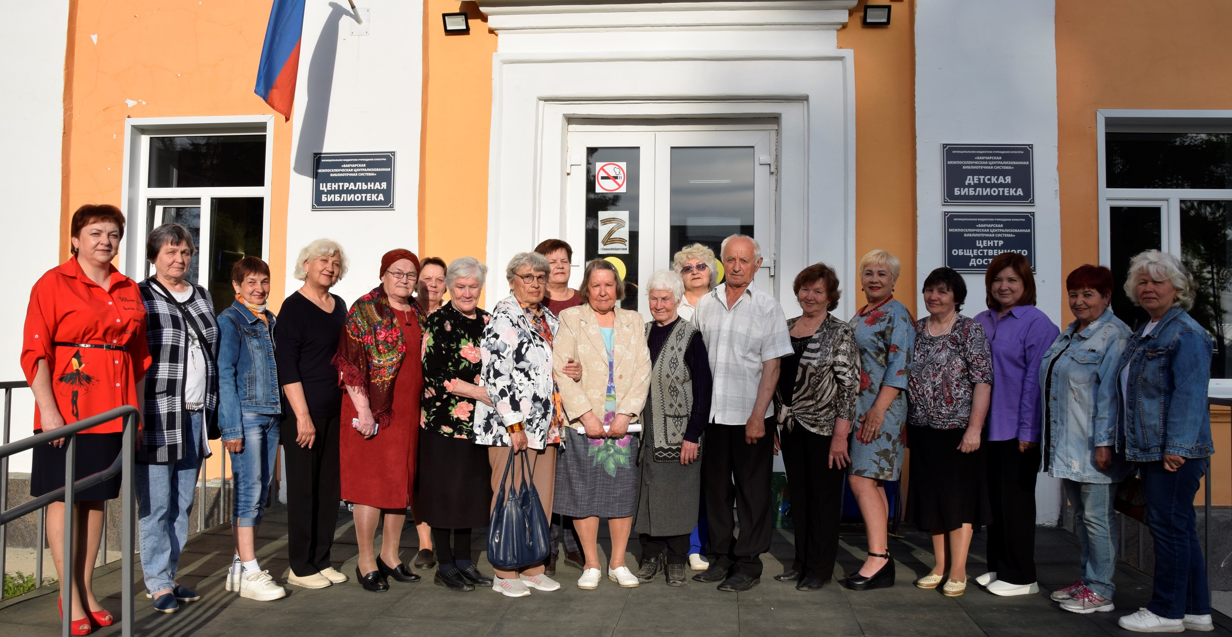

Мирошников В.И. принял участие в районном фестивале
«Читай, Бакчар!» - 2023

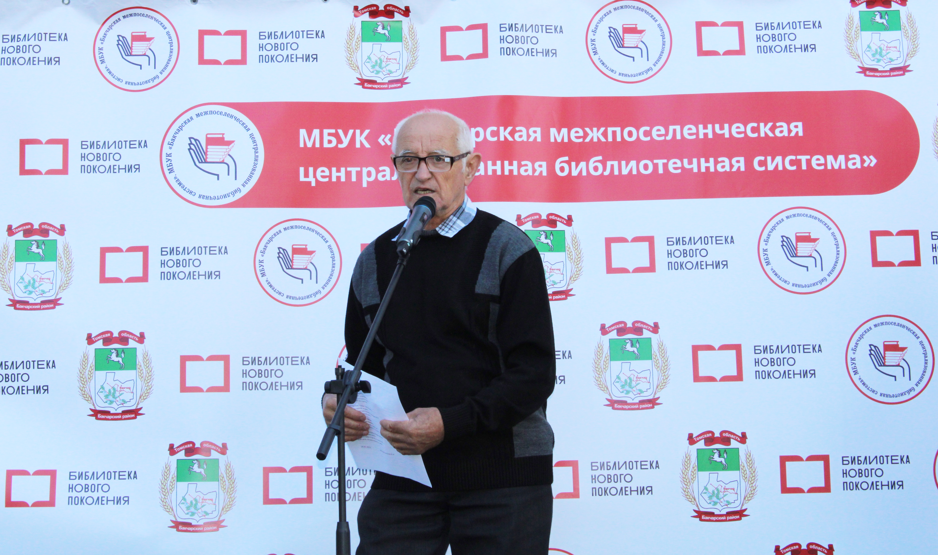

Мирошникову В. И. передан первый экземпляр сборника стихов
«Зов малой Родины»

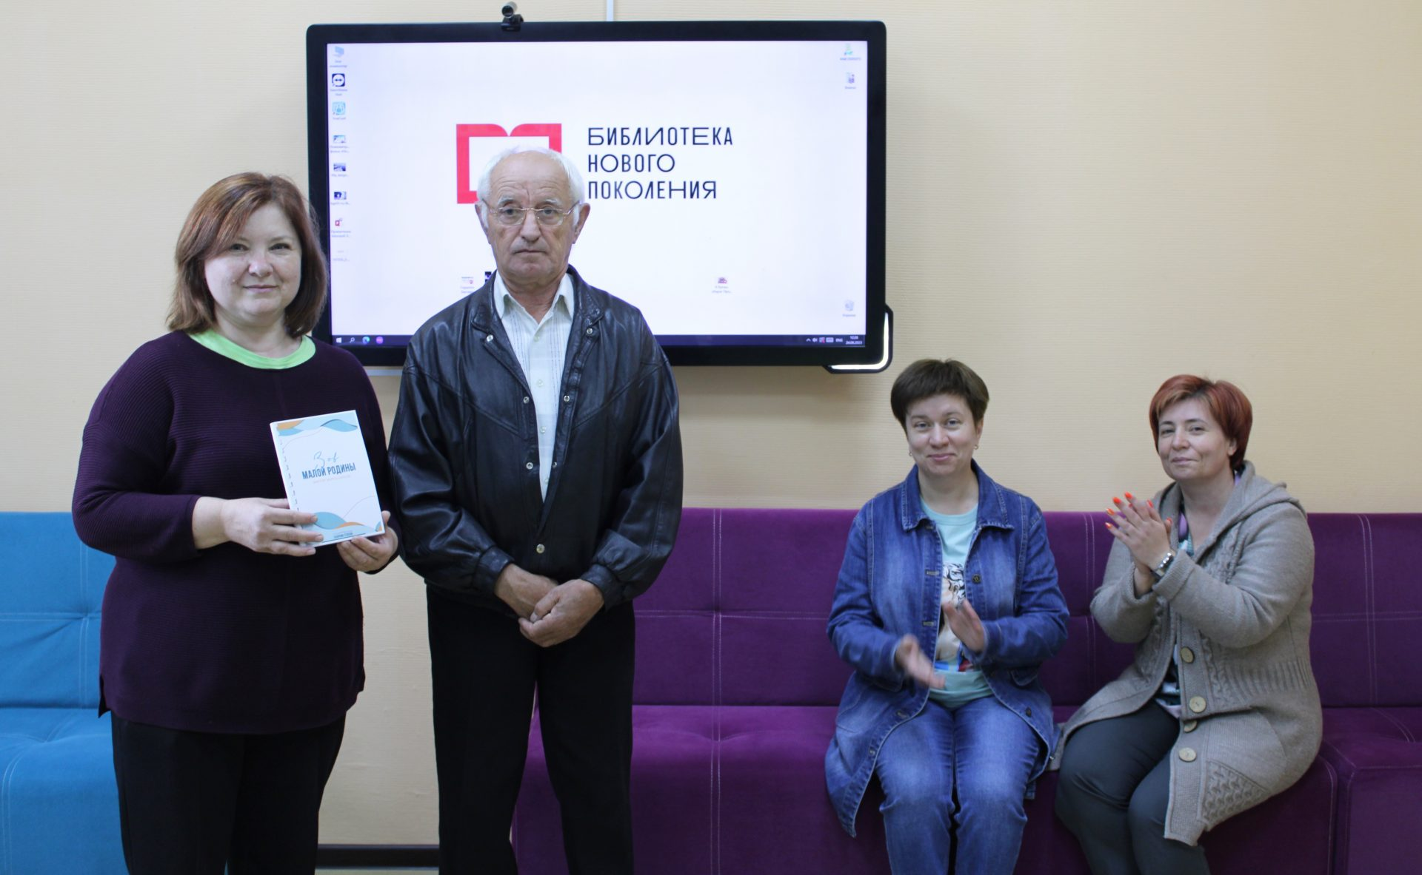

Литературная встреча «Поэзии чарующие строки»

